**Nachruf zum Tod unseres langjährigen Vereinsvorsitzenden Claus Kotzur**

Mit großer Bestürzung haben wir vom Tod unseres **ehemaligen Vereinsvorsitzenden Claus Kotzur** erfahren. Claus Kotzur haben wir als **Förderverein der Herderschule** unglaublich viel zu verdanken. Am 23.11.1993 gründete er mit 12 Eltern und dem damaligen Rektor den Förderverein. Er war von Anfang an der Vereinsvorsitzende. Engagiert war er bei fast allen Schulfesten, Einschulungsfeiern und auch bei Faschingsumzügen präsent.

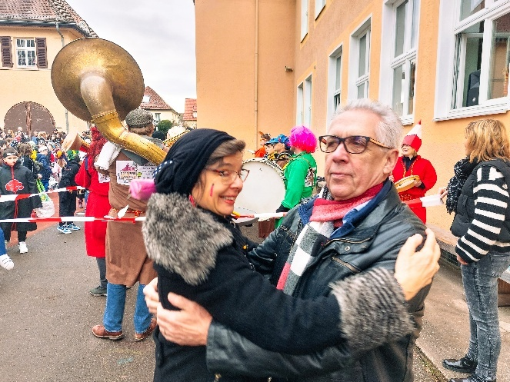Gerne erinnern wir uns noch an den Fasching 2023 zurück, als er mit Frau Teuscher zur Guggenmusik tanzte.

Mit Leib und Seele war er dabei, egal ob es um die Organisation von Tombolas ging oder um die Ansprache der Eltern bezüglich der Mitgliedschaft.

Immer hatte er ein offenes Ohr für die Wünsche und Anliegen der Schulleitung und des Elternbeirates – stets das Wohl der Kinder im Sinn. So unterstützte er mit dem Förderverein viele Projekte, vom Schulgarten über die Gestaltung des Pausenhofes bis hin zu Zuschüssen für Ausflüge, Schullandheime und Theateraufführungen. Auch wenn der Etat der Schule für neue Bücher nicht mehr reichte, unterstützte Herr Kotzur mit „seinem“ Förderverein die Schule.

Unglaubliche 30 Jahre war er das Gesicht des Fördervereins als Vereinsvorsitzender. Erst am 23.11.2023 übergab er im Alter von 75 Jahren den Staffelstab. Unsere Mitgliederversammlung und Feste besuchte er zusammen mit seiner Frau natürlich weiterhin sehr gerne.

Lieber Claus Kotzur,

wir sind sehr traurig, dass Sie nicht mehr bei uns sind.

Über alle Trauer hinweg bleibt jedoch die Dankbarkeit für Ihren Einsatz, den Sie so lange Zeit für den Förderverein der Herderschule und damit für mehrere Generationen von Schülerinnen und Schülern erbracht haben. Ihrer Frau sowie der gesamten Familie gilt unsere aufrichtige Anteilnahme und der Wunsch nach Kraft und Trost in dieser Trauer.

Text: Carsten Goettel, 1. Vorsitzender Förderverein Herderschule